GÜMRÜK VE GAR BİNASI

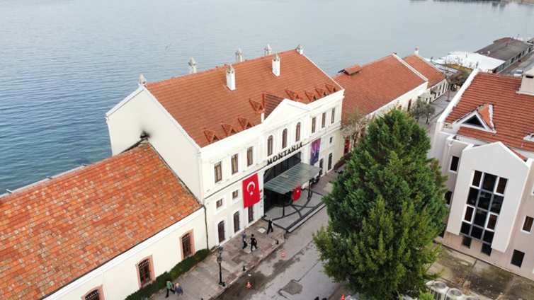

Mudanya Gümrük ve Gar binası, ilk olarak gümrük ambarı olarak kullanılmıştır. 1861 yılında İstanbul Gümrük Eminliği’nin unvanı Rüsumat Emaneti’ne dönüştürülünce, Mudanya Gümrüğü bu değişimle beraber taşradaki Gümrük Emanetleri Müdürlüğü adını almıştır. 1849 yılında Mudanya’daki gümrük için Fransızlar tarafından yeni bir gümrük binası inşa edilmiştir.1892 yılında demir yolunun açılmasıyla birlikte gümrük binası tren garı olarak da kullanılmaya başlamıştır. Tren garı işlevini kaybedince tekrardan sadece gümrük binası olarak kullanılmıştır.1989 yılında restorasyonu yapılan yapı otel olarak kullanılmaya başlamıştır.

CUSTOMS AND RAİLWAY STATİON BUİLDİNG
Mudanya Customs and Station building was first used as a Customs Warehouse. In 1861, when the title of the Istanbul Customs Trust was changed to Taxation Entrustment, Mudanya Customs took the name of the provincial customs trusts directorate with this change. In 1849, a new customs building was built by the French for the customs in Mudanya. With the opening of the railway in 1892, the customs building also began to be used as a train station. When the train station lost its function, it was used solely as a customs building. The building, which was restored in 1989, started to be used as a hotel.

